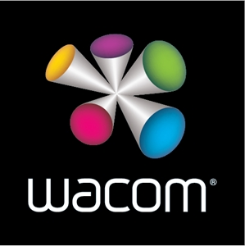Wacom:

Wacom ist eine Firma welche international tätig ist. Ihr Hauptsitz befindet sich in Kazo, Japan und wurde sie wurde 1983 on Ageo gegründet. Das Unternehmen ist in der Computerindustrie tätig, wobei sie zum einen Grafiktabletts und Zubehör entwerfen und verkaufen und zum anderen Softwareprodukte entwickeln. Derzeit befindet sich das Unternehmen unter der Leitung von Masahiko Yamada. Wacoms Hauptmarken sind Bamboo, Intuos, Cintiq und Nextbeat.

Wacom hat derzeit weltweit einen Marktanteil von 85 Prozent bei Grafiktablet und im Inland (Japan) beträgt der Marktanteil 90.%. Für die Schweiz konnten keine Zahlen gefunden werden.